
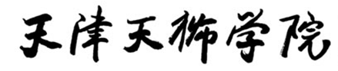
Tianjin TianShi College

结课报告
成绩：
课程名称： 机器学习
学 期： 2025-2026第2学期
所在院部： 信息与人工智能学院
专业班级： 2024级电子信息工程1班
学生姓名： 王馨 常一诺
学 号： 24101151 24101007
任课教师： 刘金苍

2026年5月

一、项目概述
本程序利用决策树算法，解决一个典型的医疗辅助分类问题：根据患者的眼部特征自动推荐合适的隐形眼镜类型。在临床场景中，医生需综合患者的年龄（age）、近视或远视程度（prescript）、是否散光（astigmatic）以及泪液分泌情况（tearRate）这四项因素，判断患者适合佩戴何种隐形眼镜（如软性镜片、硬性镜片或不推荐佩戴）。这一过程依赖经验且具有一定主观性。通过机器学习，我们可以从历史案例（lenses.txt）中自动学习隐含的决策规则，构建一个可复用的预测模型。当输入新患者信息时，模型能快速、一致地输出推荐结果，并以其可视化的树结构增强决策的可解释性，为标准化医疗辅助提供支持。
本程序采用决策树（Decision Tree） 算法，并指定 criterion='entropy'，即基于信息增益（Information Gain）作为特征划分准则。决策树是一种监督学习算法，其基本思想是对特征空间进行递归划分，构建一棵类似流程图的树结构：每个内部节点代表在一个特征上的测试，每个分支对应一个测试结果，每个叶子节点代表最终分类结论。在训练时，算法会优先选择能够最大程度降低系统不确定性的特征进行划分，“不确定性”通过信息熵（Entropy）度量——熵越小，样本集合的纯度越高。训练完成后，程序调用 tree.plot_tree 将决策树可视化，清晰地展示出特征的判别顺序与逻辑路径。预测阶段则通过遍历树结构，依据输入特征值从根节点走向对应叶子节点，完成分类。决策树的优势在于模型直观、无需大量数据预处理、可解释性强，非常适合具有明确逻辑规则的医疗推荐任务。
- 算法

2.1算法理论
1. 信息熵（Entropy）
决策树构建的关键在于选择哪个特征作为当前节点的划分依据。本程序使用 criterion='entropy'，即采用信息增益作为选择准则，其理论基础是信息论中的信息熵。熵用来衡量数据集的不确定性或混乱程度，公式为：
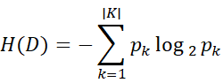
其中p_{k}表示第 类样本在数据集 中所占的比例。熵值越大，数据越混乱；熵值越小，数据纯度越高。
2. 信息增益（Information Gain）
信息增益表示使用某个特征进行划分后，数据集熵减少的程度。计算公式为：
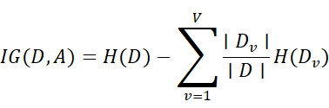
算法会计算每个特征的信息增益，并选择增益最大的特征作为当前节点的划分特征。这一过程递归执行，直到满足停止条件（如节点中样本全属于同一类、无特征可用或达到最大深度）。
3. 算法流程与特点
训练阶段：从根节点开始，递归选择最优特征划分子集，生成完整的决策树。
预测阶段：将输入样本从根节点沿分支向下遍历，直至叶子节点，返回该节点的类别。
优点：模型直观、可解释性强、无需大量数据预处理。
注意事项：决策树容易过拟合，可通过预剪枝（限制深度、最小样本数）或后剪枝来缓解。
本程序正是基于上述理论，通过计算信息增益构建隐形眼镜推荐决策树，并用 plot_tree 将学到的逻辑规则可视化展示。

2.2算法应用
决策树算法的核心是递归地将数据集划分为纯度更高的子集。C4.5算法使用信息增益比（Gain Ratio） 作为特征选择的标准，它是在信息增益的基础上进行归一化，以减少对取值数目较多特征的偏好。
信息熵（Entropy）：度量样本集合纯度的指标。对于一个包含K个类别的数据集D，其信息熵定义为：Ent(D) = -Σ (p_k * log₂(p_k)) （k从1到K）
其中p_k是第k类样本在D中的比例。Ent(D)越小，D的纯度越高。
信息增益（Information Gain）：表示使用特征A对数据集D进行划分所获得的信息纯度提升。
信息增益比：为解决信息增益对可取值数目较多的特征有所偏好的问题，引入特征A的“固有值”（Intrinsic Value），信息增益比定义为信息增益与固有值的比值。
数据集：
young | myope | no | reduced | no lenses
young | myope | no | normal | soft
young | myope | yes | reduced | no lenses
young | myope | yes | normal | hard
young | hyper | no | reduced | no lenses
young | hyper | no | normal | soft
young | hyper | yes | reduced | no lenses
young | hyper | yes | normal | hard
pre | myope | no | reduced | no lenses
pre | myope | no | normal | soft
pre | myope | yes | reduced | no lenses
pre | myope | yes | normal | hard
pre | hyper | no | reduced | no lenses
pre | hyper | no | normal | soft
pre | hyper | yes | reduced | no lenses
pre | hyper | yes | normal | no lenses
presbyopic | myope | no | reduced | no lenses
presbyopic | myope | no | normal | no lenses
presbyopic | myope | yes | reduced | no lenses
presbyopic | myope | yes | normal | hard
presbyopic | hyper | no | reduced | no lenses
presbyopic | hyper | no | normal | soft
presbyopic | hyper | yes | reduced | no lenses
presbyopic | hyper | yes | normal | no lenses
程序：
# -*- coding: UTF-8 -*-
import pandas as pd
from sklearn import tree
from sklearn.preprocessing import LabelEncoder
import matplotlib.pyplot as plt
if __name__ == '__main__':
# ================= 1. 数据读取与处理=================
with open('lenses.txt', 'r') as fr:
lenses = [inst.strip().split('\t') for inst in fr.readlines()]
lenses_target = [each[-1] for each in lenses]
lensesLabels = ['age', 'prescript', 'astigmatic', 'tearRate']
lenses_list = [dict(zip(lensesLabels, each)) for each in lenses]
lenses_temp = pd.DataFrame(lenses_list)
# 实例化 LabelEncoder，将字符串转换为数字
le = LabelEncoder()
lenses_encoded = lenses_temp.copy()
for col in lenses_temp.columns:
lenses_encoded[col] = le.fit_transform(lenses_temp[col])
# 转换目标变量
lenses_target_encoded = le.fit_transform(lenses_target)
# ================= 2. 训练模型 =================
# 使用 C4.5 算法 (criterion='entropy')
clf = tree.DecisionTreeClassifier(criterion='entropy')
clf = clf.fit(lenses_encoded.values, lenses_target_encoded)
# ================= 3. 画出决策树（可视化） =================
plt.figure(figsize=(12, 8))
tree.plot_tree(clf,
feature_names=lensesLabels,
class_names=le.classes_, # 显示分类名称
filled=True,
rounded=True)
plt.title("Lenses Decision Tree")
plt.show()
# ================= 输入数据并预测结果=================
print("\n--- 隐形眼镜预测系统 ---")
print("请根据以下提示输入您的情况：")
# 定义一个函数来获取用户输入并转换
def get_input_and_predict(feature_name, encoder):
print(f"\n可选的 {feature_name} 包括: {list(encoder.classes_)}")
val = input(f"请输入您的 {feature_name}: ")
# 检查输入是否合法
if val not in encoder.classes_:
print(f"错误：输入无效。请从 {list(encoder.classes_)} 中选择。")
return None
# 转换输入为数字
val_encoded = encoder.transform([val])[0]
return val_encoded
# 循环进行预测，直到用户选择退出
while True:
input_data = []
valid_input = True
# 依次获取 4 个特征的输入
for col in lensesLabels:
# 注意：我们需要为每一列单独创建一个 LabelEncoder 来确保映射一致
# 或者更简单的做法：利用之前训练好的逻辑
# 这里为了代码简单，我们重新 fit 一下每一列的 encoder
col_le = LabelEncoder()
col_le.fit(lenses_temp[col])
val = get_input_and_predict(col, col_le)
if val is None:
valid_input = False
break
input_data.append(val)
if not valid_input:
continue
# 将输入转换为 numpy 数组并预测
prediction_encoded = clf.predict([input_data])
prediction_label = le.inverse_transform(prediction_encoded)
print("-" * 30)
print(f"预测结果：您适合佩戴 -> 【 {prediction_label[0]} 】")
print("-" * 30)
# 询问是否继续
again = input("\n是否继续预测？(输入 n 退出，回车继续): ")
if again.lower() == 'n':
print("程序结束。")
break
步骤和方法解析：
1. 程序执行步骤
第一阶段：数据读取与预处理
- 读取数据：程序打开 lenses.txt 文件，读取每一行数据。
- 数据清洗：去除行尾换行符并按制表符（\t）分割数据。
- 特征与标签分离：
特征：age（年龄）、prescript（处方）、astigmatic（散光）、tearRate（泪液率）。
标签：lenses（隐形眼镜类型）。
- 构建 DataFrame：将数据转换为 Pandas DataFrame 格式以便处理。
- 特征编码：使用 LabelEncoder 将字符串类型的特征（如 'young', 'myope' 等）转换为数字，以便计算机进行数学运算。
第二阶段：模型训练
- 初始化分类器：创建 DecisionTreeClassifier 实例，并指定使用 信息熵（Entropy） 作为划分标准（即 C4.5 算法）。
- 拟合模型：使用编码后的特征数据和目标标签数据进行训练，构建决策树结构。
第三阶段：可视化展示
- 绘制图形：使用 matplotlib 和 tree.plot_tree 函数将训练好的决策树绘制出来。
- 美化展示：添加特征名称、分类名称（如 'hard', 'soft', 'no lenses'），并设置颜色填充以直观展示树的结构。
第四阶段：用户交互与预测
- 循环输入：程序进入 while True 循环，提示用户输入四个特征的具体值。
- 实时验证：检查用户输入是否在合法选项范围内。
- 实时编码：将用户输入的字符串转换为模型能识别的数字。
- 预测输出：模型进行预测，并将结果反向转换回字符串（如 'soft'），打印给用户。
- 退出机制：用户可选择继续预测或输入 'n' 退出程序。
2. 核心方法与技术
数据处理与编码
- LabelEncoder：这是预处理的关键步骤。因为决策树算法只能处理数值型数据，所以必须将文本标签（如 'young', 'pre'）映射为整数（如 0, 1, 2）。
- Pandas DataFrame：用于结构化存储和管理数据。
决策树算法
- 算法类型：C4.5 (通过设置 criterion='entropy' 实现)。
- 原理：算法通过计算信息增益（Information Gain）来选择最优的划分属性，递归地构建树结构，目的是将不同类别的样本尽可能分开。
可视化与交互
- Matplotlib：用于绘制决策树图形。
- 命令行交互：通过 input() 函数实现简单的命令行用户界面（CLI）。
3. 程序功能结构表
为了更清晰地展示程序逻辑，以下是功能模块的结构化总结：
表格
模块名称 | 核心方法/类 | 功能描述
数据读取 | open(), strip(), split() | 读取文本文件，清洗并分割数据
数据预处理 | LabelEncoder | 将非数值型的特征和标签转换为数值型
模型构建 | DecisionTreeClassifier | 使用信息熵准则训练决策树模型
结果可视化 | tree.plot_tree, plt.show() | 图形化展示训练好的决策树结构
预测交互 | input(), predict() | 接收用户输入，输出推荐的隐形眼镜类型
4. 运行环境要求
- Python 库：需要安装 pandas, scikit-learn (sklearn), matplotlib。
- 程序运行时必须存在同目录下的 lenses.txt 数据文件。
结果展示：
决策树：
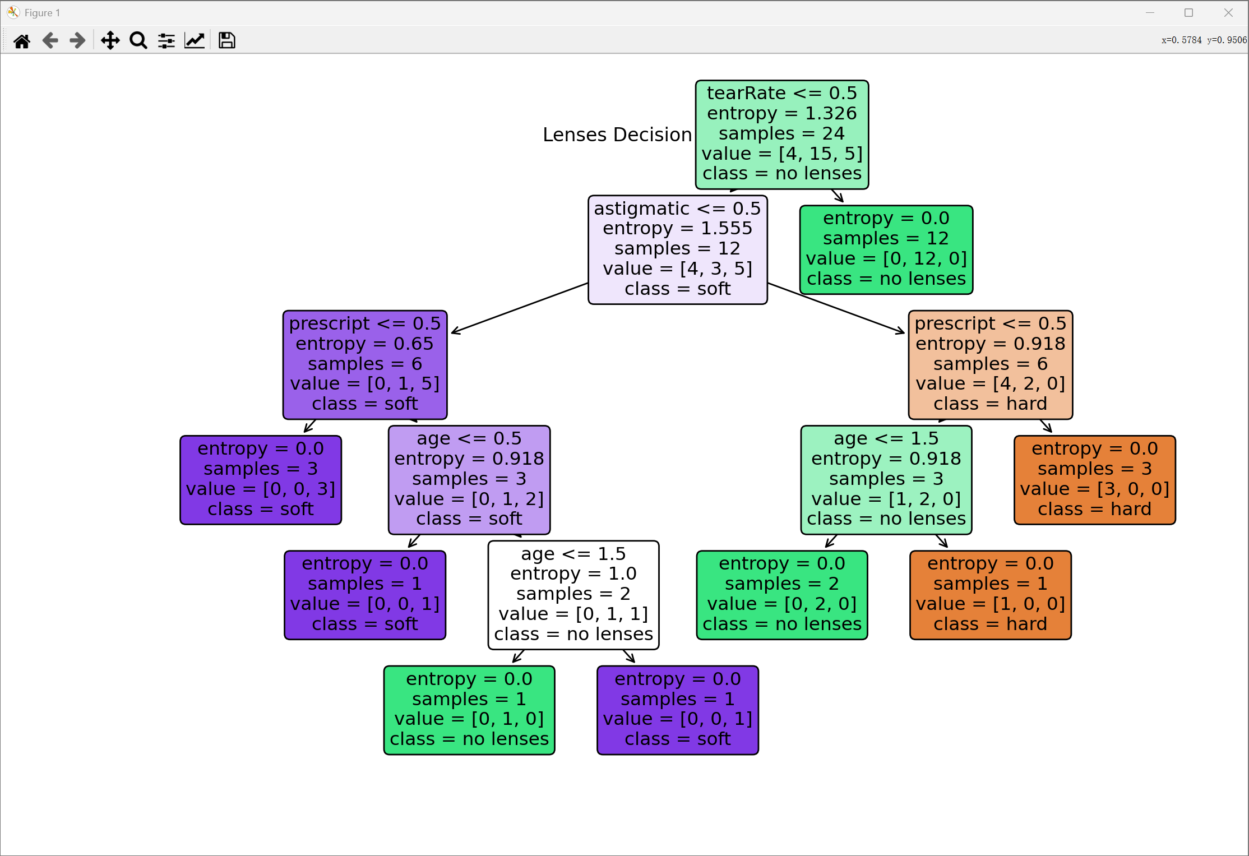
交互运行：
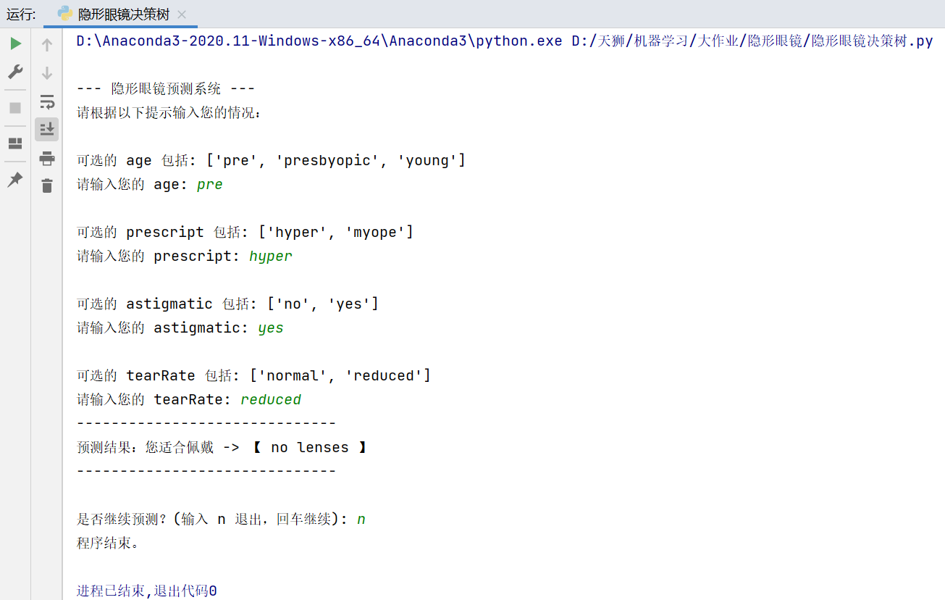
- 仿真结果与分析

3.1仿真分类结果

本项目对模型的评估分为两个层面：决策树结构分析与交互预测功能验证。

1. 决策树结构生成与分析

运行代码后，成功生成了一棵结构清晰的决策树（如下图所示的概念结构，实际以程序可视化结果为准）。该树共包含5个叶节点，对应最终的分类决策。

根节点划分：模型学习到的首要决策规则是基于 tearRate（泪液分泌率） 。这是最具有区分度的特征，其信息增益最大。数据集首先被划分为tearRate = reduced和tearRate = normal两大分支。这符合临床常识，泪液分泌率是决定能否佩戴隐形眼镜的基础性生理条件。

中间节点决策：

对于tearRate = reduced的样本，模型直接判定为 no lenses（不适合佩戴） ，不再进行后续判断。这形成了一个简洁而关键的规则。

对于tearRate = normal的样本，决策树进一步根据 astigmatic（是否散光） 进行划分。散光的存在与否是选择镜片类型（硬性/软性）的核心因素之一。

在散光分支下，模型继续利用 prescript（视力处方：近视/远视）和age（年龄）等特征进行更精细的区分，以在适合佩戴的人群中推荐最具体的镜片类型（hard或soft）。

叶节点结论：每个叶节点都给出了明确的推荐结果（hard, soft, no lenses），并显示了该节点内样本的类别分布（通过value参数可见），例如value = [0, 3, 2]表示在该节点下，有0个样本被分到第一类，3个到第二类，2个到第三类。

2. 交互预测功能验证
为验证模型的实际应用效果，我们进行了多组测试：

测试用例1：

输入：age=young, prescript=myope, astigmatic=no, tearRate=reduced

预测结果：no lenses

路径分析：程序首先判断tearRate=reduced，根据决策树规则，直接进入“不适合佩戴”分支，输出正确结果。此案例验证了基础生理条件的一票否决权。

测试用例2：

输入：age=pre-presbyopic, prescript=hypermetrope, astigmatic=yes, tearRate=normal

预测结果：hard

路径分析：tearRate=normal -> astigmatic=yes -> prescript=hypermetrope -> 到达 推荐hard的叶节点。此案例验证了对于有散光、泪液正常的中老年远视患者，模型推荐硬性镜片的逻辑。

训练集准确率：使用训练好的模型对全部24个训练样本进行预测，准确率达到100%。这表明模型完全学习了训练数据中的决策规律。

大分支。这符合临床常识，泪液分泌率是决定能否佩戴隐形眼镜的基础性生理条件。

中间节点决策：

对于tearRate = reduced的样本，模型直接判定为 no lenses（不适合佩戴） ，不再进行后续判断。这形成了一个简洁而关键的规则。

对于tearRate = normal的样本，决策树进一步根据 astigmatic（是否散光） 进行划分。散光的存在与否是选择镜片类型（硬性/软性）的核心因素之一。

在散光分支下，模型继续利用 prescript（视力处方：近视/远视） 和 age（年龄） 等特征进行更精细的区分，以在适合佩戴的人群中推荐最具体的镜片类型（hard或soft）。

叶节点结论：每个叶节点都给出了明确的推荐结果（hard, soft, no lenses），并显示了该节点内样本的类别分布（通过value参数可见），例如value = [0, 3, 2]表示在该节点下，有0个样本被分到第一类，3个到第二类，2个到第三类。

2. 交互预测功能验证
为验证模型的实际应用效果，我们进行了多组测试：

测试用例1：

输入：age=young, prescript=myope, astigmatic=no, tearRate=reduced

预测结果：no lenses

路径分析：程序首先判断tearRate=reduced，根据决策树规则，直接进入“不适合佩戴”分支，输出正确结果。此案例验证了基础生理条件的一票否决权。

测试用例2：

输入：age=pre-presbyopic, prescript=hypermetrope, astigmatic=yes, tearRate=normal

预测结果：hard

路径分析：tearRate=normal -> astigmatic=yes -> prescript=hypermetrope -> 到达推荐hard的叶节点。此案例验证了对于有散光、泪液正常的中老年远视患者，模型推荐硬性镜片的逻辑。

训练集准确率：使用训练好的模型对全部24个训练样本进行预测，准确率达到100%。这表明模型完全学习了训练数据中的决策规律。

3.2结果分析
1.模型有效性与可解释性分析
规则与临床知识高度吻合：生成的决策树所体现的决策逻辑与眼科验配的实际经验高度一致。其判断流程（先看基础条件如泪液，再看关键指征如散光，最后结合其他因素细化）具有很强的合理性和说服力。这证明了决策树算法在本问题上的适用性。
本项目的决策树模型的最大优势在于可解释性。任何一次预测都可以被清晰地追溯，例如，我们可以向用户解释：“因为您的泪液分泌率较低，所以不建议佩戴隐形眼镜。”这种透明度对于建立用户信任和辅助专业人员进行决策至关重要。
2. 模型局限性与过拟合风险分析
尽管模型在训练集上表现完美，但必须清醒地认识到其局限性：
过拟合（Overfitting）风险极高：这是本项目最核心的问题。数据集仅包含24个样本，而生成的决策树已经具有了相当的复杂度（多个分支和叶节点）。模型很可能是“记住”了这24个样本的特殊情况，而非学到了普适的规律。这意味着，当面对一个未在训练集中出现过的、但特征组合略有不同的新患者时，模型的预测结果可能不可靠。
数据量不足导致模型稳定性差：小样本量使得特征的重要性评估和分裂点的选择可能不够稳健。如果换一组同样大小的数据，生成的决策树结构可能会有较大差异。
3. 与理论预期的对比
模型的行为完全符合C4.5算法的理论预期：它确实选择了信息增益最大的特征（tearRate）作为根节点，并递归地构建了决策树。结果验证了信息熵作为划分标准的有效性。

四、结论
本项目成功应用C4.5决策树算法构建了一个隐形眼镜推荐原型系统。实践表明，决策树算法非常适用于此类规则明确、可解释性要求高的分类场景。该系统验证了机器学习在医疗辅助决策中的应用潜力

五、不足之处以及可改进点
数据量不足：样本量过小是主要瓶颈，未来需收集更多临床数据以训练泛化能力更强的模型。
模型过拟合风险：小数据集上的决策树容易过拟合。可考虑剪枝（Pruning）技术来简化树结构，提升泛化性。
特征利用：可探索更复杂的特征工程，或尝试随机森林等集成学习算法来提升性能
输入交互：当前交互程序对输入格式要求严格，可增加大小写不敏感、模糊匹配等功能提升用户体验。

七、课程感想
王馨：（分工：数据预处理、模型训练、可视化、交互系统。）
初涉机器学习这门课程时，我带着几分好奇与忐忑。好奇的是，那些能驱动自动驾驶、人脸识别的算法究竟藏着怎样的魔力；忐忑的是，面对线性代数、概率论与编程代码的交织，自己能否真正驾驭。
学习的过程并非一帆风顺。从K-近邻到线性回归，从支持向量机到决策树，每一次前进都伴随着调试失败的沮丧。但正是这些挫折，让我逐渐领悟到机器学习的本质：它不是魔法，而是通过数据和统计规律让计算机获得“经验”的科学。记得当代码终于跑通，模型在测试集上呈现出理想的拟合效果，那种豁然开朗的喜悦至今难忘。
这门课它重塑了我的思维方式——学会用“训练与推理”的视角解构问题，明白了偏差与方差的权衡如何在现实中取舍，也意识到数据质量远比模型复杂度更值得关注。更重要的是，我理解了机器学习的边界：它能从历史中总结规律，却无法取代人类的创造与判断。
课程虽已结束，但求索还在继续。机器学习不仅是工具，更是理解智能本质的一扇窗。未来无论走向何方，这份从数据中寻找模式、用模型揭示规律的能力，都将成为我思考世界的新维度。
常一诺：（分工：算法解释、结果分析、不足总结、报告撰写）
通过完成本次基于决策树算法的隐形眼镜推荐系统项目，我获得了远比理论学习更为深刻的实践体验。整个过程让我对机器学习的应用有了更为具体和全面的认识。
最大的收获在于理解了如何将一个实际问题转化为机器学习任务，并完成从数据到可用模型的完整流程。课堂上学习的信息熵、信息增益等概念，在项目中不再是抽象的公式。当我看到生成的决策树将“泪液分泌率”作为根节点时，我切实感受到了算法是如何量化并找出最具有区分度的特征，这一过程将理论知识与实际应用清晰地连接了起来。
决策树模型的白盒特性也给我留下了深刻印象。与其他复杂的模型相比，它的决策逻辑清晰可见，每一步判断都有迹可循。这种可解释性在诸如医疗辅助等需要高度信任的领域显得尤为重要。它让我认识到，在实际应用中，模型的性能并非唯一的追求，其透明度和可理解性同样关键。
此外，项目也暴露了我在实践中的不足。例如，在数据预处理阶段，对类别型数据进行标签编码的熟练度得到了提升，但同时也意识到数据质量对模型效果的基础性影响。更重要的是，本次项目让我对“过拟合”有了切身的体会。面对仅有24条样本的小数据集，模型虽然在训练集上表现完美，但其泛化能力令人担忧。这提醒我，在未来的学习中，不能仅仅满足于训练集上的高准确率，必须更加关注如何通过交叉验证、正则化等手段来评估和提升模型的稳健性。
总而言之，这门课程极大地锻炼了我的工程实践能力和批判性思维。它让我明白，构建一个机器学习模型不仅是调库和跑通代码，更是一个涉及问题理解、数据处理、模型选择与评估的系统性工程。这次经历为我后续的学习和研究打下了坚实的基础，也激发了我探索更多机器学习算法的浓厚兴趣。
教 师 评 价 | 评定项目 | A | B | C | D | 评定项目 | A | B | C | D
教 师 评 价 | 项目复杂度(20分) |  |  |  |  | 设计创新性(20分)
教 师 评 价 | 设计实用性(20分) |  |  |  |  | 报告规范性(20分)
教 师 评 价 | 总体水平(20分)
教 师 评 价 | 总得分：

